Dokumentácia hardvéru učebne RB301

Branislav Juriš

Tomáš Pikna

Stanislav Rusnák

Marek Buček

Pavol Tuka

Obsah

1. Plán učebne 3

2. Napájanie rackov 4

3. Rozloženie hardvéru v jednotlivých rackoch 5

# Plán učebne

Nasledujúci náčrt zobrazuje približné zobrazenie a rozloženie rackov, stolov a počítačov v učebni RB301.

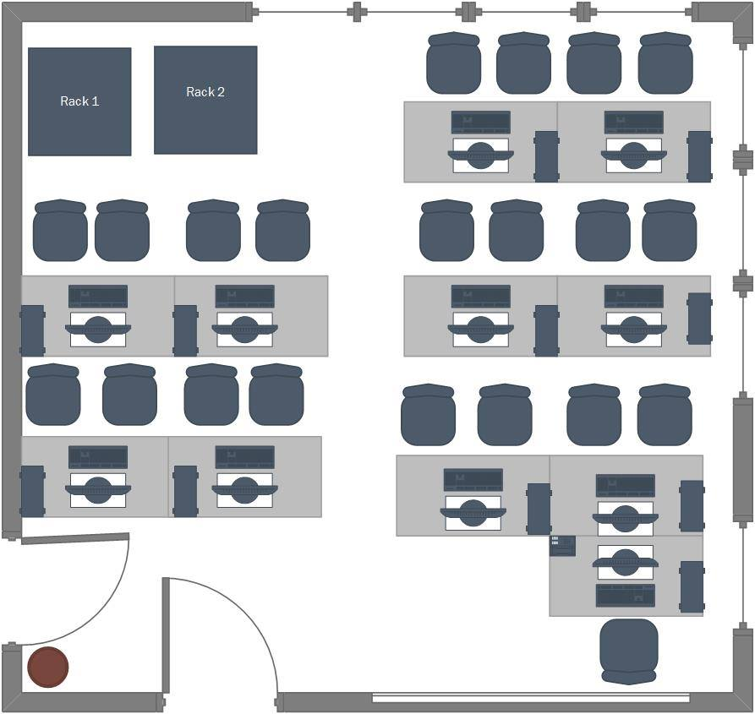

# Napájanie rackov

Napájanie oboch rackov je znázornené na nasledujúcom nákrese. Označenie P [X].[Y].[Z] značí : X-rack, Y-predlžovačka, Z-pozícia v predlžovačke.

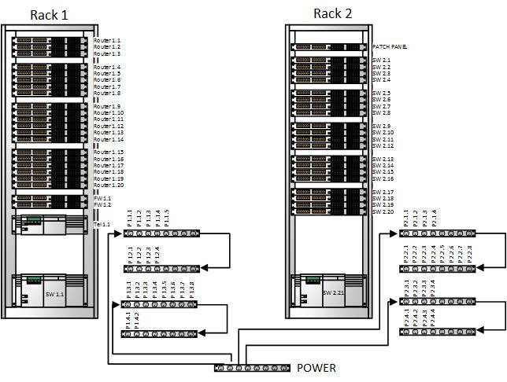

# Rozloženie hardvéru v jednotlivých rackoch



